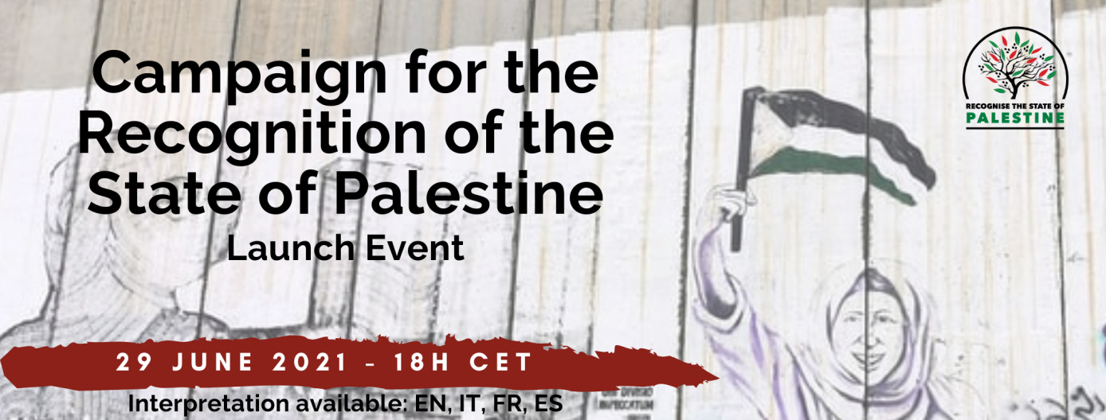
CAMPAGNE POUR LA RECONNAISSANCE DE L'ÉTAT DE PALESTINE
ÉVÉNEMENT DE LANCEMENT
29 JUIN 2021 18h00 - 19h15 CET Langues : EN, IT, FR, ES
Plateforme Zoom : lien pour l'inscription link for registration

La Campagne pour la reconnaissance de l'Etat de Palestine rassemble des organisations de la société civile, des organisations non gouvernementales et des syndicats à travers l'Europe et le monde pour faire pression en faveur de la reconnaissance de l'Etat de Palestine en tant que 194ème membre à part entière des Nations unies. Après plus de 70 ans, il est temps de reconnaître l'État de Palestine comme un État souverain et autonome, et de mettre fin aux violations des droits de l'homme et au déplacement des Palestiniens dans la région.

Avec le soutien d'organisations de l'UE, d'Israël et de la Palestine (et de la diaspora), la campagne vise à obtenir la reconnaissance officielle de l'État de Palestine par les gouvernements nationaux de l'UE et du monde entier. Avec un plus grand nombre d'Etats soutenant la campagne, il y aura un élan plus fort pour que la Palestine devienne le 194ème membre à part entière de l'ONU. A cet égard, les organisations membres de cette campagne développeront des activités nationales avec le soutien des réseaux nationaux pour plaider en faveur de la reconnaissance gouvernementale de la Palestine dans leurs propres pays.

La campagne pour la reconnaissance de la Palestine est basée sur les principes suivants :

- Si nous soutenons le droit international et les principes de la Charte des Nations unies, si nous assumons les obligations de la Convention européenne des droits de l'Homme et si nous souhaitons être cohérents avec nos valeurs démocratiques, alors nous tous, Etats et citoyens, sommes obligés et responsables de nous élever contre l'annexion des territoires palestiniens, en demandant au gouvernement israélien de respecter le droit international et les résolutions existantes des Nations unies.
- Le peuple palestinien a le même droit à l'autodétermination que le peuple israélien. L'Etat d'Israël a été déclaré le 14/5/1948 et reconnu par les Nations unies le 11/05/1949 ; il est maintenant temps de reconnaître l'Etat palestinien avec sa pleine souveraineté.
- C'est la seule solution possible pour mettre fin à toutes les formes de violence et de discrimination, et pour ouvrir une nouvelle phase historique de paix, de coopération et de coexistence, fondée sur la reconnaissance et le respect mutuels des deux peuples, israélien et palestinien.

Les premiers signataires en France de l’appel à cette campagne sont : Association France Palestine Solidarité (AFPS), Confédération générale du travail (CGT), Fédération syndicale unitaire (FSU), Ligue des Droits de l’Homme (LDH), Le Mouvement de la Paix, Mouvement contre le racisme et pour l'amitié entre les peuples (MRAP), REF – Réseau Euromed France, Solidarité laïque, Une Autre Voix Juive (UAVJ).

Communiqué de presse, le 28 juin 2021

APPEL INTERNATIONAL
POUR UNE RECONNAISSANCE EUROPÉENNE IMMÉDIATE DE L'ÉTAT DE PALESTINE

Nous, représentants d'organisations de la société civile et de syndicats européens, israéliens et palestiniens œuvrant à la promotion de la justice sociale et d'une résolution juste et durable du conflit israélo-palestinien, fondée sur la fin de l'occupation israélienne du Territoire palestinien et la mise en œuvre de la solution à deux États, nous sommes réunis pour lancer cet appel conjoint et urgent à l'Union européenne, aux États membres de l'UE, ainsi qu'aux autres pays européens, afin qu'ils reconnaissent sans délai l'État souverain de Palestine et qu'ils promeuvent son statut d'État membre à part entière à l'Assemblée générale des Nations unies.
2023 marquera le 75ème anniversaire de l'adoption de la résolution 181 des Nations unies sur le partage de la Palestine et la création de l'État d'Israël. Pourtant, le peuple palestinien reste sous le joug de l'occupation israélienne, pris en otage par la volonté d'Israël de négocier son avenir, sans qu'aucune fin ne soit en vue. La bande de Gaza est assiégée et en proie à une crise humanitaire, Jérusalem-Est et les villages palestiniens de sa périphérie sont annexés illégalement depuis 1967, et l'empiètement d'Israël sur les terres palestiniennes en Cisjordanie se poursuit sans relâche, menaçant la viabilité d'un futur État de Palestine, en violation flagrante de la 4ème Convention de Genève et du droit international coutumier.
L'Organisation internationale du travail (OIT), qui lutte pour la justice sociale depuis plus de 100 ans, a exprimé à plusieurs reprises son opposition aux colonies israéliennes sur le Territoire palestinien occupé, conformément à la résolution 2334/2016 du Conseil de sécurité de l'ONU, qui réaffirme que les colonies n'ont aucune validité juridique et constituent une violation flagrante du droit international. L'OIT a mis en évidence l'impact de l'occupation sur les travailleurs palestiniens, en particulier les femmes et les jeunes, et a mené des efforts pour promouvoir le travail décent en Palestine par le biais du dialogue social. La reconnaissance de l'État de Palestine et la responsabilisation des entreprises en vertu du droit international contribueraient à mettre fin aux pratiques de travail abusives d'Israël et à son exploitation des travailleurs palestiniens.
De nombreuses résolutions de l'ONU, soutenant le droit du peuple palestinien à l'autodétermination, s'opposant à l'entreprise de colonisation illégale d'Israël et appelant à des négociations entre les parties, n'ont pas réussi à obtenir une issue au conflit. Trente ans après le lancement de la Conférence de paix de Madrid, le peuple palestinien reste apatride et continue d'être privé des droits civils et humains les plus élémentaires, tandis que le gouvernement israélien continue d'acter unilatéralement l'annexion de fait à l'intérieur et autour de Jérusalem-Est et en Cisjordanie par l'expansion des colonies.
Nous appelons l’Europe à reconnaître l'urgence et à prendre la tête d'une initiative diplomatique visant à parvenir à une résolution juste et durable de ce conflit de longue date, en s'appuyant sur trois principes directeurs de la résolution des conflits : le multilatéralisme, la défense des droits humains et le respect de l'État de droit. La reconnaissance de l'État de Palestine est un pas important vers cet objectif. L'engagement pris par l'Europe dans la déclaration de Venise de juin 1980, qui reconnaît le droit du peuple palestinien à exercer pleinement son autodétermination, doit être mis en œuvre sans plus attendre.
La reconnaissance de l'État de Palestine sur la base des frontières de 1967, avec Jérusalem-Est comme capitale, est impérative pour fournir aux Palestiniens un horizon diplomatique et créer une parité d'estime entre les parties avant les négociations.
Nous demandons instamment aux institutions européennes, aux organisations de la société civile, aux syndicats et à l'ensemble des citoyens de se joindre à nous dans cet appel afin de contribuer à la réalisation d'une solution à deux États et d'une paix juste dans la région en plaidant localement, nationalement et internationalement pour la reconnaissance de l'État de Palestine.

